Shockware Gaming S.A. | Crédito de Síntesi 2014

OpenKM
Gestor documental empresarial, todo estructurado y bien organizado...


OpenKM es un repositorio de gran valor de los activos de información corporativa que facilita la creación de conocimiento y mejorar la toma de decisiones de negocio.
El resultado para la organización es:
- Una mejora de la productividad en forma de prácticas compartidas.
- Una mayor eficiencia de costes.
- Mejores relaciones con los clientes.
- Los ciclos de ventas más rápido, acortar el tiempo del producto al mercado, y una mejor toma de decisiones.

Instalación y configuración “del servicio”
- Descargarnos el paquete OpenKM de su página oficial y la descomprimimos en /opt
- Entramos a http://www.openkm.com/en/download-english.html para una instalación manual.
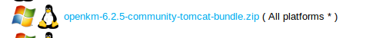

- Descargamos el zip y lo extraemos en el directorio “/opt”. Con el comando unzip.
- Verificamos que sus permisos son los correctos.
- Modificamos los usuarios que tiene predeterminado el OpenKM. En la zona donde hay un “<!--” y el final de comentario “-->” la quitamos para quitar lo omitido.
Gedit /opt/tom*/conf/tomcat-users.xml
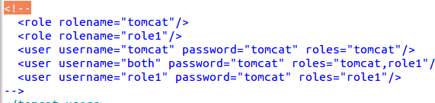
- La combinación de colores se verá tras quitar aquellos signos.
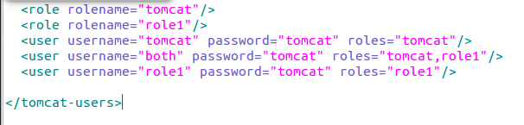
- Añadir los roles “admin” y “manager-gui”.
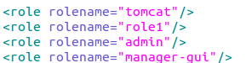
- Asignar los roles creados al usuario “tomcat”
- Reiniciamos el servicio en /opt/tom*/bin/shutdown.sh
- Volvemos a abrir el servicio dentro del servicio dentro de /opt/tom*/bin/startup.sh y también catalina.sh
- Via web ponemos: localhost:8080
- Se nos abrirá la interfaz del Apache Tomcat, clicamos en la sección de “Manager apps”
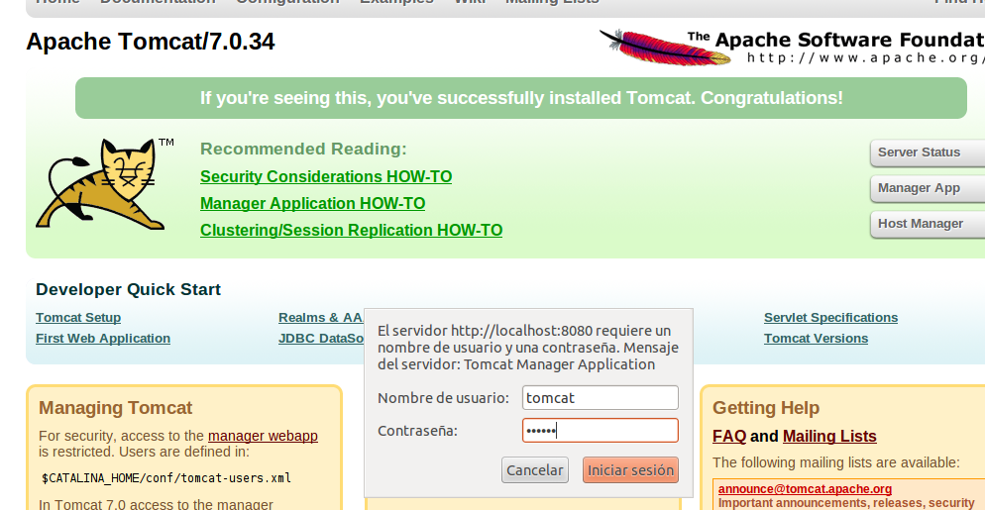
- Ponemos las credenciales del usuario tomcat. Pw tomcat
- Para que se inicie automáticamente hay que añadirlo en rc.local para que ejecute los scripts de TOMCAT y OPENKM.
- Para iniciar el OpenKM debemos eliminar el proceso que la inicia: ps -ef | grep tomcat
Sabemos su PID y hacemos kill -9 “PID”
- Eliminamos el archivo “catalina.pid” dentro de la carpeta /opt/tom*.
- Iniciamos de nuevo su servicio en el startup.sh
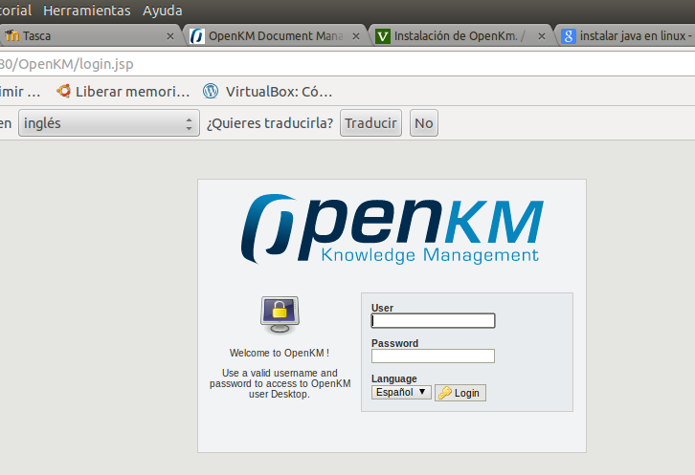
Troubleshooting:
OpenKM trabaja con JAVA si hay problemas hay que instalarlo.
sudo aptitude install sun-java6-bin sun-java6-jdk sun-java6-jre
Obsoleto...
sudo apt-get install openjdk-6-jdk
A partir de este paso, es un poco cansado tener que escribir localhost:8080/OpenKM cada vez que queramos entrar en OpenKM, para ello crearemos un virtualhost (antes especificado en BIND9 llamado “shockopkm.shockware-gaming.com”). De este modo se podrá acceder de forma segura y simplificada.
- Empezamos creando un archivo openkm.conf en /etc/apache2/sites*/openkm.conf.
Dentro de ella:
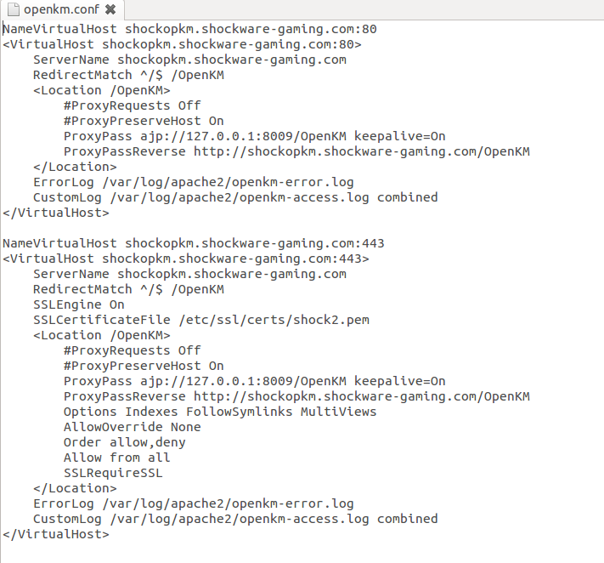
- Activamos el archivo con a2ensite openkm.conf
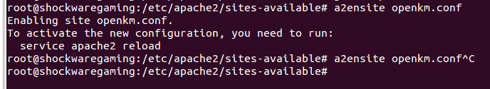
- Reiniciamos apache2
- Si nos da un error similar a esto
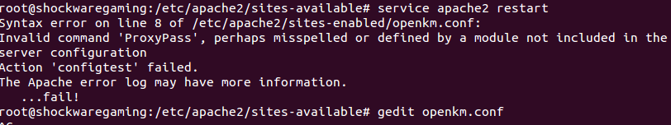
- Hacer → a2enmod proxy_ajp para activar el módulo proxy ajp.
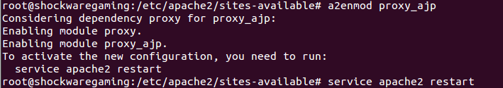
- Volveremos a tener otro error.
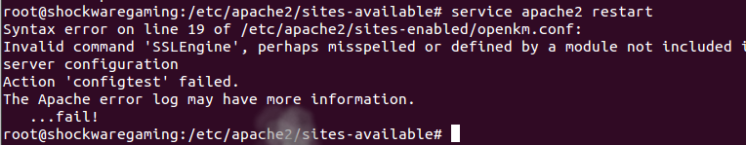
- Para ello activamos las que quedan por “dependencias” → a2enmod rewrite ; a2enmod proxy_http ; a2enmod headers o hasta a2enmod ssl y crearle un certificado SSL (Activarlo si no no dejará reiniciar).
- Verificamos la entrada del BIND9:
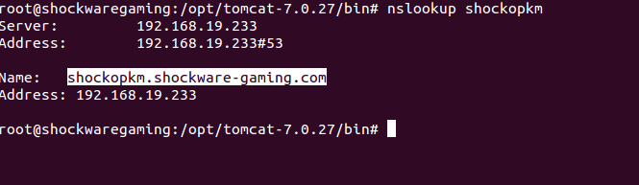

Configuración

- Creación de ROLES. “Seguimos una nomenclatura al pie de la letra, cada trabajador tendrá un ID “Departamento de 3 dígitos” y “número de trabajdor” → Ger01, Ger02 ...”. Esto es para tener organizados los usuarios.
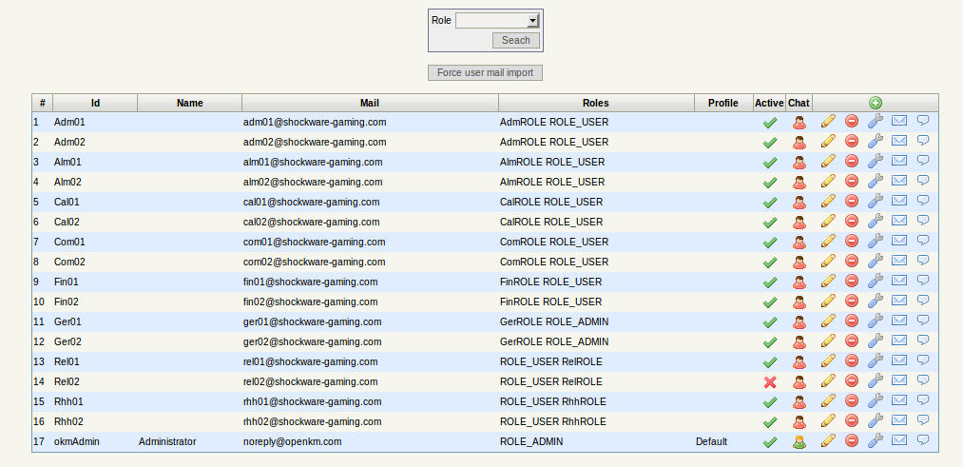
- Los nombres no los tenemos aun tenemos que pensarlos cuidadosamente.
- A la hora de poner permisos en los directorios, el significado de cada icono.
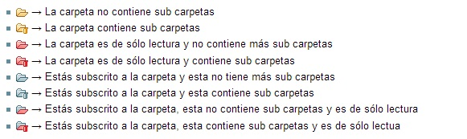
- Los usuarios. → Administración → Logged Users → Crear...
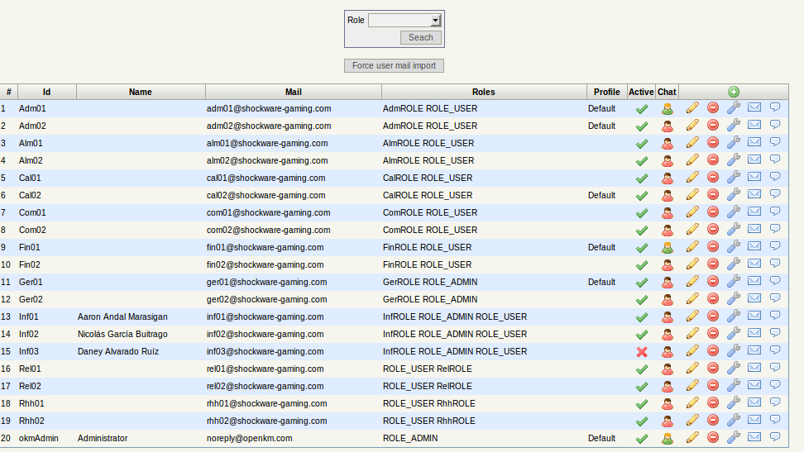
- Los directorios “taxonomía”. Nuestra jerarquía de directorios se basa en cómo se simularía un OpenKM de forma empresarial. Todo bien organizado por departamentos.
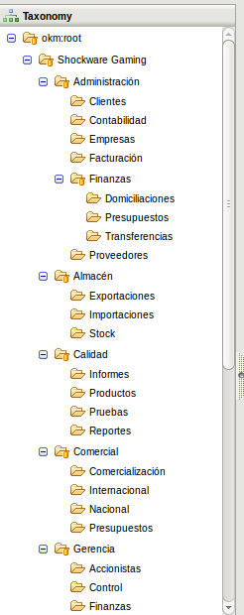
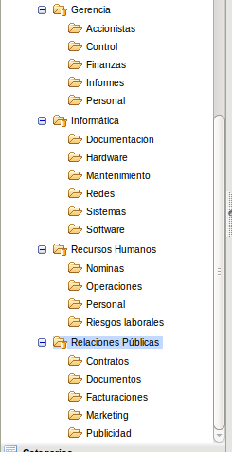
- Los permisos. Nuestros permisos se basan en cómo el usuario con ciertos roles pueden interactuar en cierto directorio. Por ejemplo borrar, acceder, escribir, leer y poner permisos. Nuestra jerarquía es la siguiente:
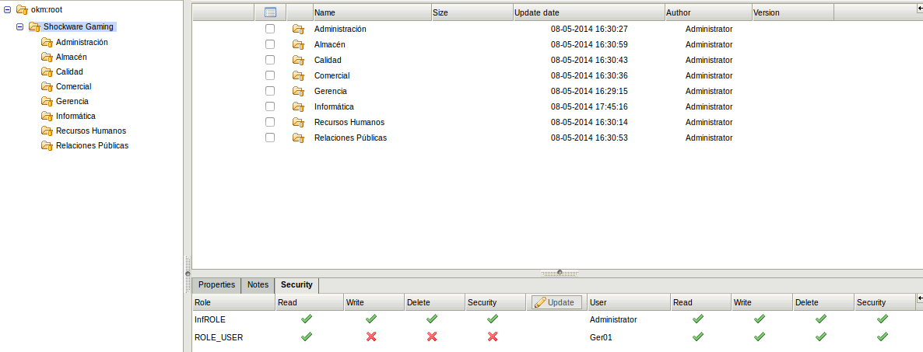
- Anteriormente hemos creado los usuarios con sus respectivos ROLES, el usuario Ger01 y Ger02 “gerentes” tienen permisos totales ya que son los jefes. Replicamos los permisos:
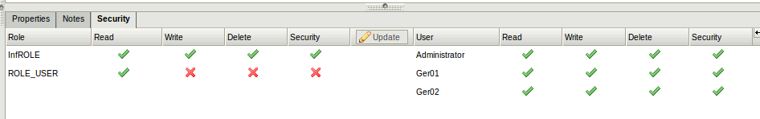
“El directorio Shockware-Gaming”

- Los usuarios del departamento de Informática, Inf01, Inf02 y Inf03 tienen permisos totales ya que son los que hacen el mantenimiento del OpenKM y de la mayoría de aplicaciones que se gestionan en la empresa.
Se los aplicamos mediante su ROLE InfROLE.
  - Cada departamento cuelga de un directorio raíz “Shockware Gaming”.
  - Cada trabajador/usuario estará enjaulado en sus respectivos departamentos, este hecho hará que sólo sea visible su propio departamento y que solamente pueda interactuar en ella. Excepto los administradores del sistema y los gerentes.
Modo Ger01
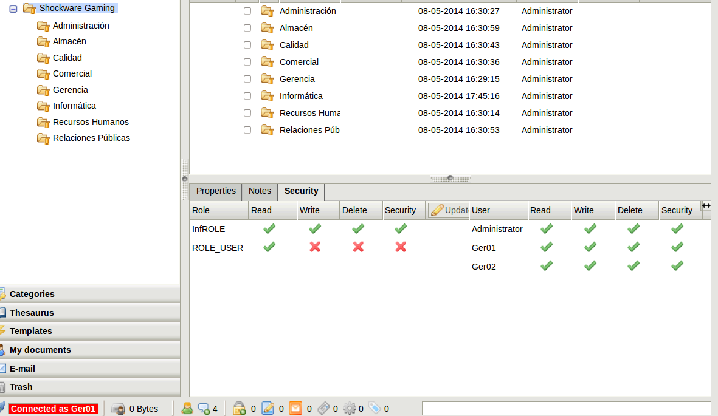
Modo Adm02 → No puede crear directorios en la carpeta padre
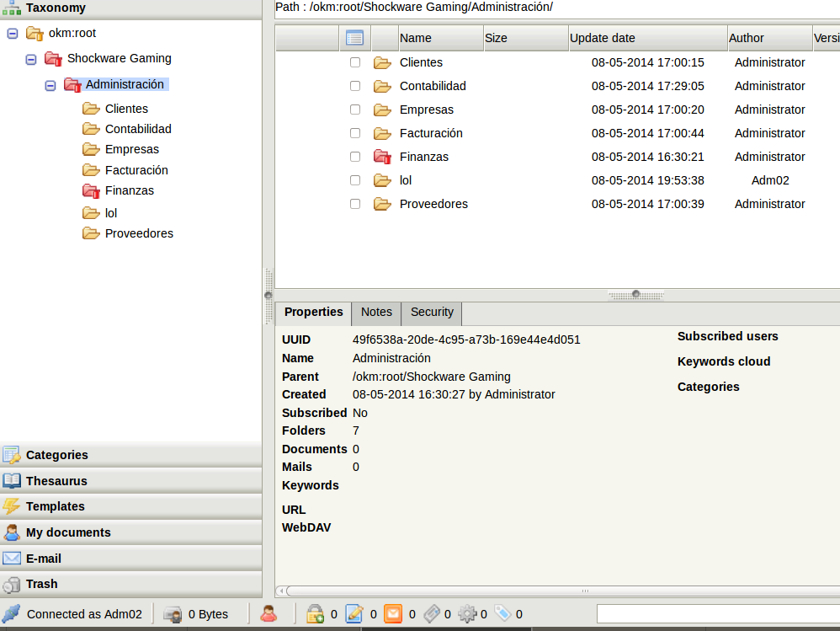
  - Cada usuario de cada departamento no podrá borrar las carpetas que cuelgan del directorio (shockware-gaming) padre ni el del hijo(departamentos). Solamente podrán borrar aquellos objetos dentro de los directorios de su departamento. Ejemplo: Shockware-Gaming “NO” → Administración “NO” → Contabilidad “NO” → Archivo/Directorio Creado “Se puede borrar”
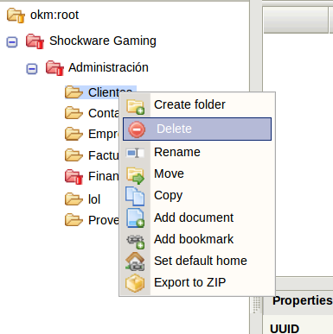
“Como ADM2”
  - Los usuarios de financiero, pueden acceder en el directorio de Administración pero sólo en modo lectura, podrán interactuar en su respectivo Departamento. Y también a la viceversa Fin → Adm.
  - Cada departamento tendrá un JEFE de DEPARTAMENTO éste tendrá permisos especiales para su sección que los trabajadores ordinarios. Este jefe de departamento podrá borrar directorios que cuelgan del departamento y podrá asignar permisos solamente en su zona de trabajo.
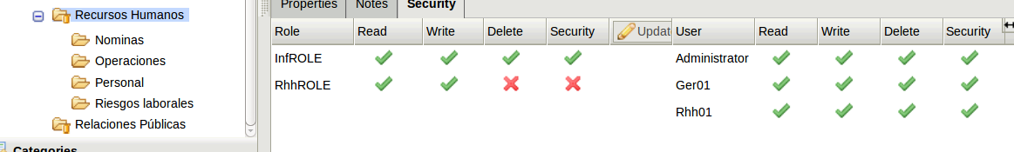
  - Todos los usuarios tiene el ROL_USER porque de esta forma podrán acceder al OpenKM.
- Arranque automático del servidor TOMCAT. Para que cada vez que iniciemos sesión arranque TOMCAT con OPENKM.
- http://erliquintana.blogspot.com.es/2013/04/script-arranque-automatico-tomcat-en.html
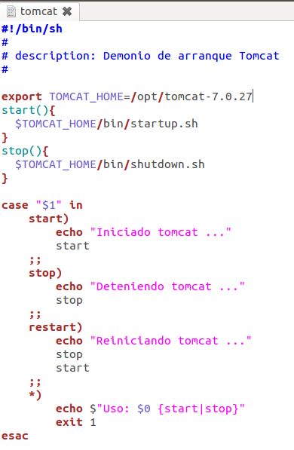
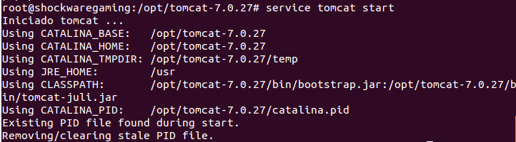
- service tomcat start
- Los añadimos en el RUNLEVEL para su arranque y stop con este comando:
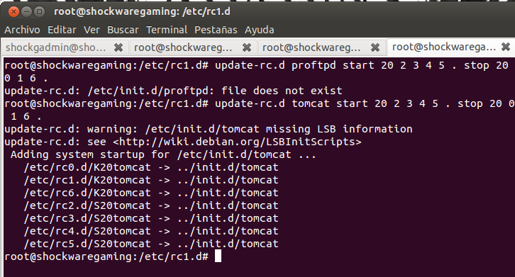
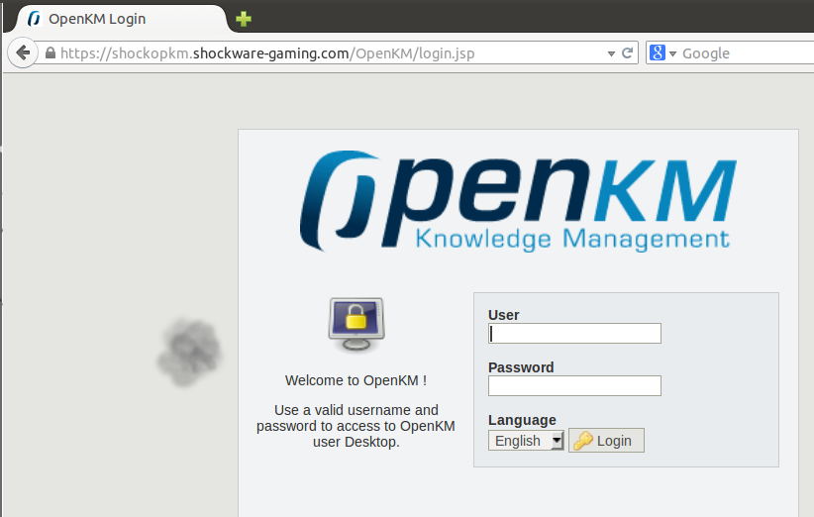
- Reiniciamos Servidor → shockopkm.shockware-gaming.com
- Por último la redirección por HTTPS permanente se hace por APACHE2. Dentro de OpenKM.conf hacemos:
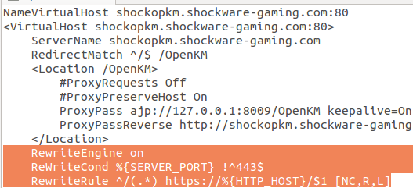
- Dentro del virutalhost *:80 y reiniciamos.

